14.08.2020 11:12

**Студенты АГИКИ заняли призовые места в международном конкурсе**

Студенты, изучающие музыкальное искусство, отстояли честь института в международном испанском интернет-проекте «Online Wave/Онлайн Волна», подготовленном Fiestalonia Milenio – европейским лидером в организации международных фестивалей и конкурсов. В составе жюри известные музыканты: пианисты, дирижеры, скрипачи из России, Франции, Германии, Японии, Британии. Конкурс дает возможность творческим людям из всех стран мира принять участие и получить оценку международных экспертов, европейский диплом и сертификат, а также выиграть денежный приз.



Студенты участвовали в номинации «инструментальная музыка», в двух категориях:



– соло: Виктория ЕРЯШЕВА (II место), Александр ЯКОВЛЕВ (II место), Альберт БУБЯКИН (II место);

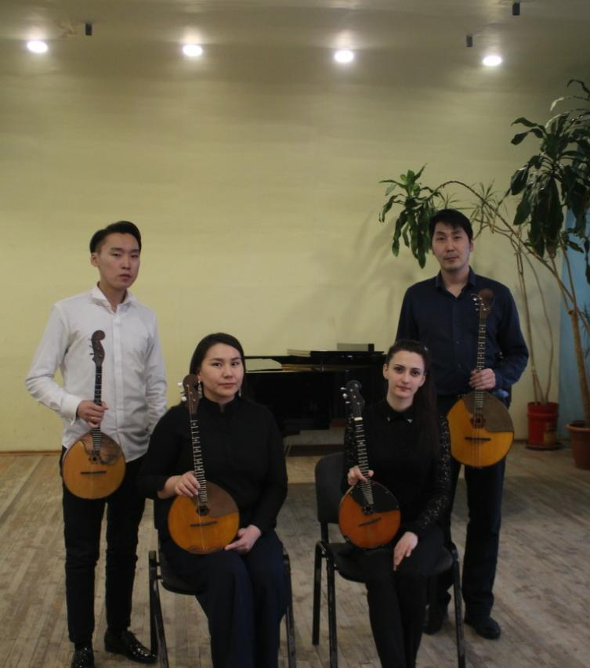

– ансамбль народных инструментов, занявший I место (руководитель – ПИКУТСКАЯ Лариса Юрьевна, старший преподаватель кафедры музыкального искусства). Состав: Дьулустан НИКИФОРОВ, Алена ЧЕРЕМКИНА, Виктория ЕРЯШЕВА, Александр ЯКОВЛЕВ. Все участники получили дипломы победителей.

Поздравляем наших студентов с победой и желаем дальнейшего творческого развития и профессионального роста!

Источник: **Пресс-служба АГИКИ**

[**#АГИКИ**](https://sakhalife.ru/tag/agiki/)